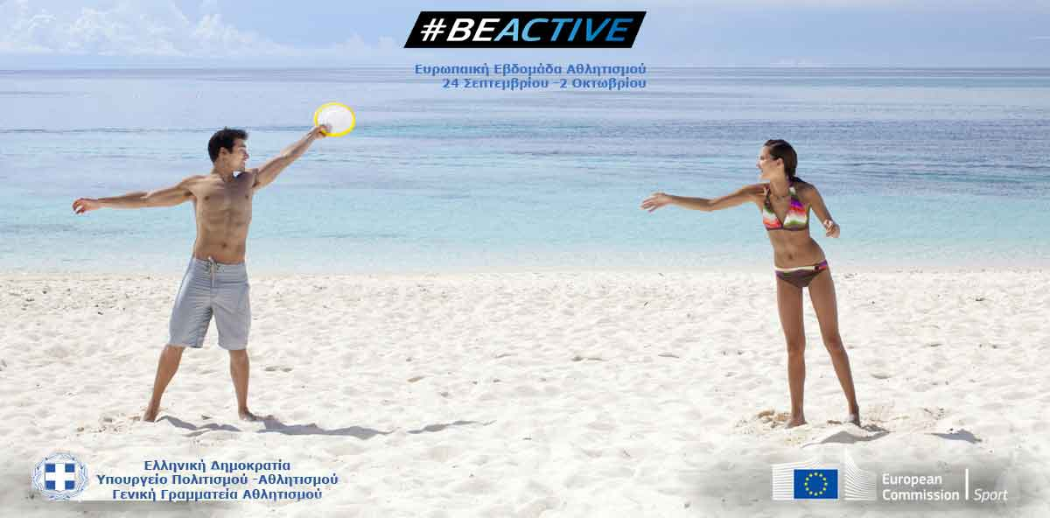

ΟΜΑΔΑ ΦΥΣΙΚΗΣ ΑΓΩΓΗΣ ΙΩΑΝΝΙΝΩΝ

ΠΡΟΣΚΛΗΣΗ

Σας προσκαλούμε στις εκδηλώσεις της Ευρωπαϊκής εβδομάδας αθλητισμού
#beactive 2016 με θέμα:

«ΣΩΜΑΤΙΚΗ ΚΑΙ ΨΥΧΙΚΗ ΥΓΕΙΑ ΜΕΣΩ ΤΗΣ ΑΣΚΗΣΗΣ ΚΑΙ ΤΗΣ ΜΟΥΣΙΚΗΣ»
Οι εκδηλώσεις θα πραγματοποιηθούν στο Κλειστό Γυμναστήριο
της Λιμνοπούλας την Τρίτη 11 Οκτωβρίου 2016 στις 9:30 π.μ.

- Μουσική
- Γνωριμία με αθλήματα (Πάλη, Επιτραπέζια Αντισφαίριση, Μπότσια , Γκόλμπολ)
- Έκθεση με τις Ολυμπιακές δάδες και Αθλητικές αναπαραστάσεις.

